**Атмосферный воздух** – один из важнейших жизнеобеспечивающих природных компонентов на Земле – представляет собой смесь газов и аэрозолей атмосферы, сложившуюся в ходе эволюции.

Загрязнение атмосферы – это самый мощный, постоянно действующий фактор воздействия на растения, животных, микроорганизмы и на качество жизни человека.

**Как же научить своих детей важности заботы об окружающей среде*?***

Чтобы дети начали постоянно задумываться об окружающей среде, дайте им возможность видеть все, что вы делаете для ее защиты изо дня в день, и объясняйте, почему вы это делаете. Например, дети могут не понимать, почему использование энергосберегающих ламп или механической газонокосилки лучше для окружающей среды, пока вы им это не объясните. Покажите своим детям, что вы не разбрасываете мусор, и объясните, какое влияние загрязнение имеет на окружающую среду. Нужно показать, как прекрасен и бесконечно разнообразен окружающий нас мир природы. Ввести ребёнка в этот мир, раскрыть его красоту, неповторимость, научить любить и беречь природу. Это важная задача и долг взрослых.

**Воздух - это таинственный невидимка.**

Что находится внутри воздушного шарика? Почему не тонет мячик?

Отчего получаются мыльные пузыри?.. Ну, какого ребенка не волновали эти животрепещущие вопросы. Поймать «таинственного невидимку» и больше узнать про воздух помогут веселые и несложные опыты, которые можно найти в интернете и провести в домашних условиях.

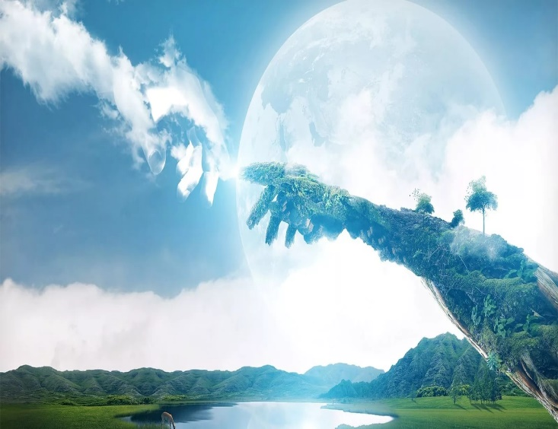

**Свойства воздуха:**

Прозрачен;

Не имеет цвета и запаха;

При нагревании расширяется;

При охлаждении сжимается;

Занимает весь представленный объём.

**Расскажите детям:**

Воздух, окружающий нашу Землю – это её удивительная голубая «рубашка». В такой «рубашке» наша планета не перегревается от Солнца.

Воздушная оболочка защищает Землю от космических снарядов – метеоритов. Когда небесные камни попадают в воздушные слои Земли, они так сильно раскаляются, что сгорают.

Воздушная оболочка Земли защищает нас от космических лучей – невидимок. Они давно бы уничтожили на Земле всё живое, да воздух их не пропускает.

Воздух, окружающий нашу Землю, выполняет очень важную работу – следит за климатом на нашей планете. Перегоняет тёплый воздух на север, холодный – на юг.

С морей и океанов, рек и озёр собирает влагу и отдаёт её суше. Летом поливает землю дождём, а зимой укрывает её пушистым одеялом, чтобы не мёрзли растения, не страдали от жестоких морозов звери и птицы.

**Чистый воздух – хорошо,**

**Значит, нам дышать легко!**

Он – прозрачный невидимка,

Лёгкий и бесцветный газ.

Невесомою косынкой,

Он окутывает нас.

Он в лесу – густой, душистый,

Как целительный настой.

Пахнет свежестью смолистой,

Пахнет дубом и сосной.

Летом он бывает тёплый,

Веет холодом зимой.

Когда иней красит стёкла

И лежит на них каймой.

Мы его не замечаем,

Мы о нём не говорим.

Просто мы его вдыхаем -

Он ведь нам необходим!



*МАДОУ*

*«Детский сад № 92»*

г. Березники

**«Воздух – это жизнь»**



**«*Без экологических знаний сегодня жизнь невозможна. Они нужны нам, людям, как воздух, как лекарство от болезни, диагноз которой – равнодушие к нашему общему Дому, к Природе*»**

(В. А. Алексеев).